“沉浸式高效课堂”的教学创新与实践
——《思想道德与法治》教学创新成果报告
摘要：思政课是落实立德树人根本任务的关键课程,着眼于培养什么人这个根本问题。《思想道德与法治》（以下简称“德法”课），作为大学生必修的公共思政课旨在通过对学生开展马克思主义世界观、人生观、价值观、道德观、法治观教育，引导大学生提高思想道德素质和法治素养，自觉以担当民族复兴为己任。针对当前“德法”课教学中存在的各方面痛点问题，着力打造有理论高度，有思想深度，有实践力度，有情感温度的“四度”课堂，引导学生掌握马克思主义的立场、观点、方法，培养正确的思维方式和价值认同，厚植家国情怀，为学生成长成才打下坚实基础。
一、教学中的“痛点”问题
痛点一：抬头率不高。教与学“供需”失衡，使教学缺乏针对性和吸引力是“德法”课学生抬头率不高的主要原因。教学内容与现实生活、学生生活相脱节，不利于学生的接受和参与。本教学创新成果强调从教学对象的实际出发，紧密联系社会生活实际，实现教材体系向教学体系转化，将教学点与学生关切点结合形成教学专题，回应与学生个人发展密切相关的人生问题。通过教师设疑-学生生疑-师生质疑-学生释疑环节，在启发思考和任务驱动中激发学生的内生动力，实现灌输性与启发性的统一。
痛点二：认同度不够。理论与实践相脱节是“德法”课认同度不够的主要原因。理论灌输导致学生感到学而无用，创新模式注重理论联系实际，不囿于书本，不限于课堂,着眼“大思政”格局，将思政小课堂与社会大课堂有机结合，搭建“主课堂+拓展课堂”的立体化教学模式，从知识到素养实现全过程、全方位育人。引领学生感知马克思主义理论与社会现实、时代发展之间的关联，促进理论性与实践性、知识性与价值性的统一。
痛点三：参与性不大。教与学“方式”不对应是“德法”课学生参与性不大的主要因素。当代大学生成长于信息化时代，学习方式上更倾向可视化、碎片化、移动式。传统滞后的教学方式与学生学习方式不相符，导致学生课堂学习积极性与主动性不够，参与性不强。本教学创新模式注重融媒体与教学深度融合，通过开展实践教学等活动有效开发学生的互动积极性，既符合学生的学习特点，又能促进主导性与主体性的统一。
痛点四：获得感不强。教与学“评价”不对称，课堂容量单一性与学生发展需求的多样性不对称是“德法”课学生获得感不强的主要原因。教师偏重知识传授，学生期望多方面的体验和发展，单一的评价导向学生死记硬背，获得感低。本教学创新模式改变单一化考评方式，探索多元化、多维度的教学评价，注重过程性评价，尤其重视平时课堂表现，旨在从知识、能力、思维、素养全方位考评，促进统一性与多样性的统一。
二、课堂教学质量的创新举措
（一）教学创新理念
教学创新设计依据“以学生为中心”的理念，注重教学创新的系统性，即从教学资源的创建、教学模式到考法等各个环节、多个领域全方位推进的逻辑，将整体思路概括为“一根红线、两个课堂、三大模块、四个方面”的教学模式：“一根红线”即培养担当民族复兴大任的时代新人；“两个课堂”即网络课堂和实践课堂的教学空间；“三大模块”即融合道德教育、政治教育、法治教育的教学体系；“四个方面”即学业考评上注重过程全程化，评价标准多元化，评价维度多面化，考核方式多样化。通过对课堂教学的重建，使课堂教学真正成为教师与学生不断发现和创新的过程，切实落实好立德树人根本任务。
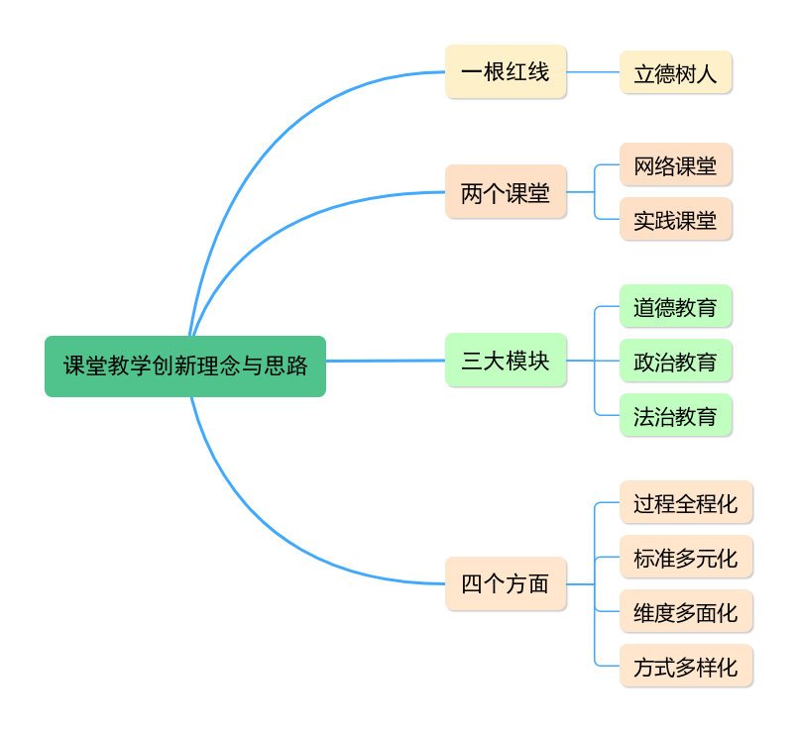
（二）教学创新举措
注重启发性教育，引导学生发现问题、分析问题、思考问题，在不断启发中让学生在水到渠成得出结论。遵循因学设教、因学施教、因学评教教学思路打造高效课堂。循序渐进引导学生达成知识、能力、思维、素养等学习目标，实现“知情意行”的有机统一。
第一、质疑激趣法
在教学的过程中，让学生带有问号地参与学习、激发兴趣是创新性教学方法的基本类型之一。教师用课堂提问的方法介入学生的学习，依循设疑-生疑-质疑-释疑的认知发展过程，巧妙地质疑，最大限度地激发学生的学习兴趣、求知欲望，激发学生的思维活动，引发他们的联想和想象，让他们进入思考的深层次，促进问题解决。
设疑

生疑
释疑
质疑激趣法

质疑

第二、联结变通法
在教学中，教师应该鼓励学生把新知和旧知，此一领域与彼一领域的知识联系起来，发现其内在联系，并提供变化的事例，演示事物动态的本质，使学生表现出选择、变通、修正及代替的能力，培养学生思维的深刻性和灵活性，比如进行一定的对比练习、综合练习、变式练习等。
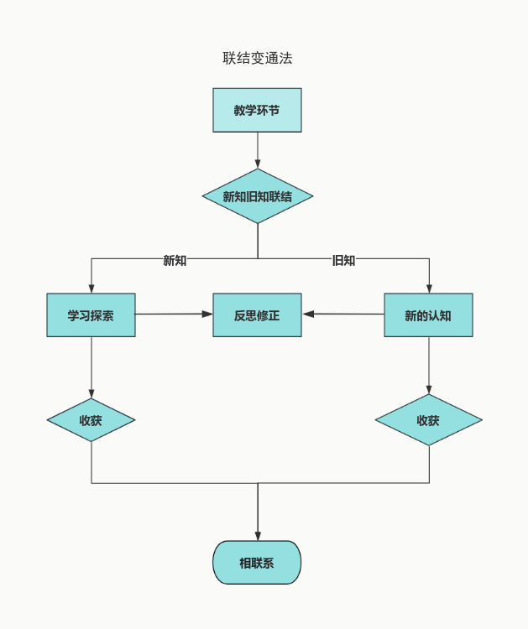
第三、实践教学法
学生的动手能力、实际操作能力是新教程的培养目标。通过实践教学活动使学生更好地掌握知识与技能，激发学生的求知欲和好奇心，提高学生的观察能力、实践活动能力。教师要有意识地引导学生积极参与到实践活动当中去，通过小组举行的“爱国教育诗歌诵读”活动“绿色环保捡垃圾行动”、“民族文化的交流交往交融分享”活动等，激发学生参与实践活动的热情，呈现了良好的教学效果。

【课堂实录】以生为本“探究式—实践教学”在“德法”课教学中的应用
“探究式—实践教学” | 设计意图
★以小组为单位参与形式多样的实践活动，如诗歌朗诵、手工制作、视频拍摄、情境剧等活动  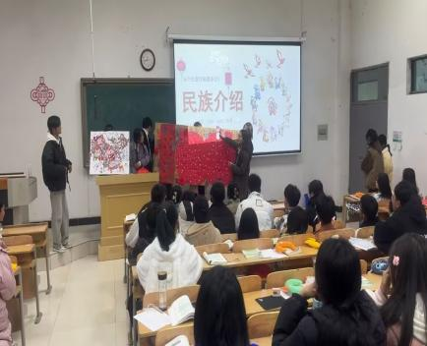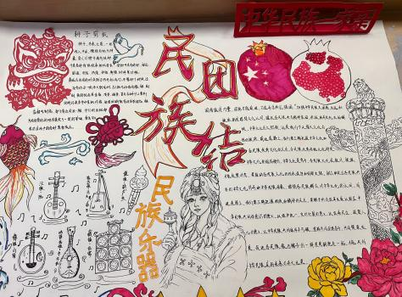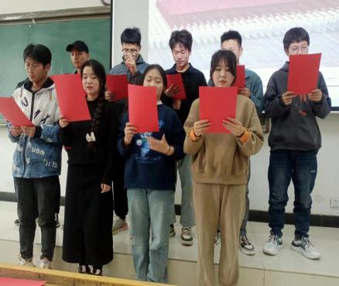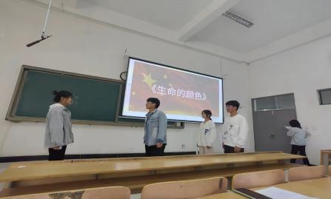  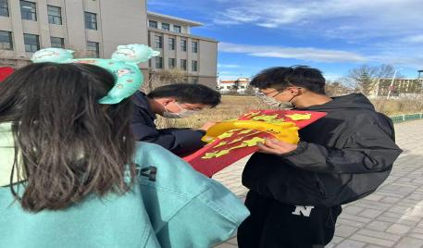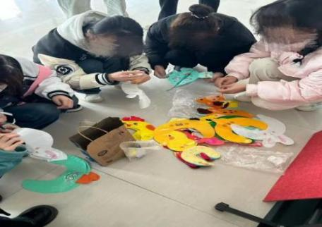  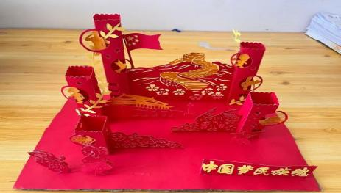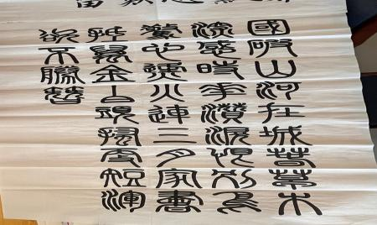  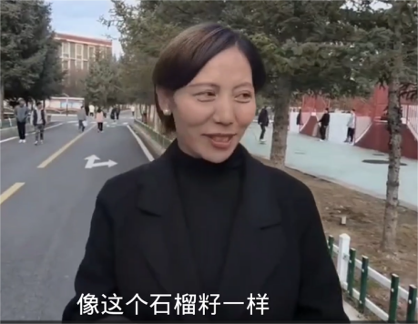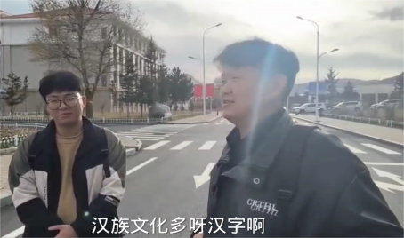 | 将看得见、摸得着听得见的优秀传统文化资源融入实践教学中，有助于拉近理论与现实之间的距离，更好弘扬和传承优秀传统文化。
★以小组为单位的课堂探究，问题设计贴近学生生活、贴近社会热点话题：  ✱如何评价“躺平”、“佛系”等人生态度？  ✱《觉醒年代》的续集是什么？是什么支撑革命先辈们鞠躬尽瘁慷慨赴义的？  ✱当代青年还需要艰苦奋斗吗？  ✱从《我和我的祖国》歌词中我们可以体会到什么？我们为什么要爱国？  ✱如何看待社会生活中“最美”与“最丑”现象并存？道德是束缚人的还是帮助人过上好生活的？  ✱有人认为在市场经济时代，大家都忙着赚钱，讲为人民服务会不会“得不偿失”？  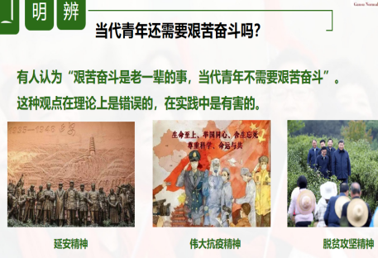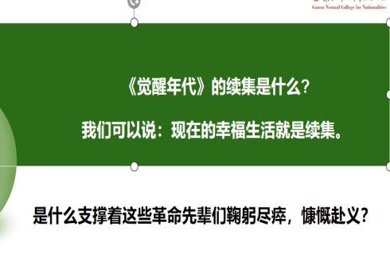  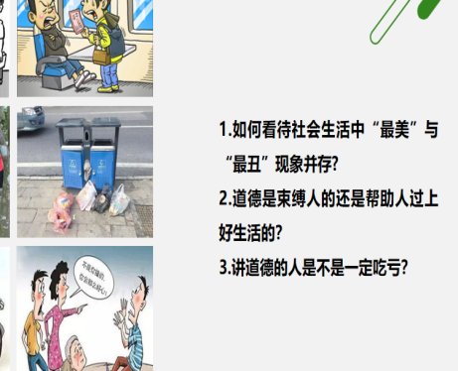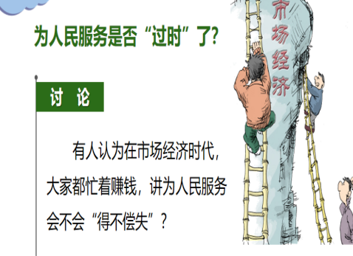  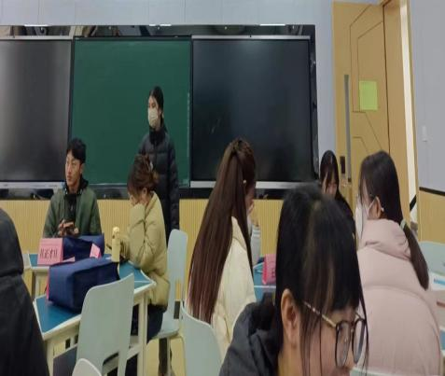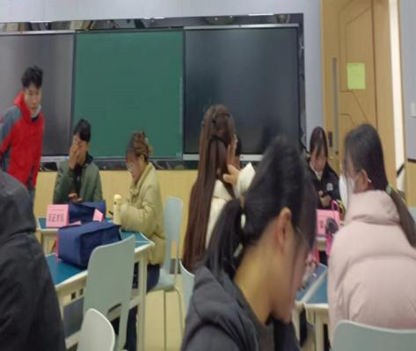 | 话题有趣、有料、有聊，将教学点与学生兴趣点、关注点有机结合，满足学生多样化、个性化需求，将价值观引领寓于知识传授之中，通过开展讲故事、案例分析、课堂讨论等活动吸引学生兴趣的同时，潜移默化渗透价值观引领。
三、教学创新的效果与反思
第一，提升了思想政治理论课亲和力。思想政治理论课的根本是以理论说服人。但是受很多因素的影响，当前思想政治理论课教学存在着过多的专注教学形式翻新，过于注重技术化、娱乐化、趣味化等现象。通过趣味化、实践化的探究式教学，更加注重学生的学习体验，满足了学生的多花样化学习需求，有效增强了思想政治教育的实效性，提升了思政课教师的亲和力，此次教学创新努力解决了好教与学之间的矛盾。
第二，学生实践能力逐渐增强。扎实推进教学实践，课堂探究深化理论认识，提升思维和理论素养，进一步开阔了学生视野，理论进一步内化为价值认同，厚植家国情怀，增强了学生参与课堂实践教学的积极性和主动性。
第三、教学成效显现，教学效果不断提升。教学创新模式使教学成效显现，教学效果不断提升，教师在教学实践中不断探索逐步形成具有自己个性特征的教学方法和教学技巧，提升了教师的专业素养和工作实效性，学生课堂满意度不断提升。
四、教学创新的意见及建议
（一）把倾听学生需求、反思学生意见作为教学总结的基础
通过设计启发性和针对性强的调研问题，开展有针对性的问卷调查，引导学生真实反映自己的学习诉求、学习期望以及学习中的困惑和障碍，广泛征求学生意见和建议，听取学生对教学组织管理、教学措施落实、作业的实效性和教学效果的评价。并及时分类梳理来自于学生的意见，让这些基于学生学习体验的感悟、需求、困惑、意见，成为教师反思教学、创新思路的基础。
（二）引领教师把优化经验作为推动专业发展的新起点
教师的教学智慧是在充满活力的学习场域的影响下和学生发展需求的驱动
下被激活的，教师对教育教学的理解是在实践历练中不断更新和升华的，教学
方法和措施也是在学与教的碰撞中生成并不断优化的。因此，我们要总结这些生成于实践的有效做法和成功经验，作为推动教师专业发展的着力点，引导教师在全面反思教学过程、总结工作亮点、吸纳学生意见和借鉴他人经验的基础上，梳理具有启迪功能的教学案例或有探究价值的教学事例，深刻分析和思考产生这些案例、事例，优化并逐步形成自己的教学特色教学风格。
（三）引领教师把问题反思和教训汲取作为创新方法的驱动力
学生在学习过程中遇到的困惑或障碍，是影响学习兴趣和学习质量的重要因素。从客观上讲，影响学生学习和发展的有学生自身的学习基础薄弱和方法的不适应，但从主观上看，教师教学过程中要把握的学情要素，教师教学设计和教学组织过程中应着力解决的问题。教师只有准确把握学情基础，精心创设学习情境，采取有效地教学措施，才能有效地培养学生的学习兴趣，帮助学生弥补基础缺陷，
引导学生解决学习上的疑难问题、突破方法上的障碍，达成有效学习的目标。因
此，我们把汲取教训作为促进教师专业发展的驱动力，引导教师梳理教学中的各种问题及意见，分析学生的学科考核的成绩，结合教学实践反思，剖析影响教学效果的问题，探究引领学生突破学习障碍、提高教学实效的措施与方法。

